LANDGANGSINFORMATIONEN ISAFJÖRÐUR / ISLAND

|  |  |
| --- | --- |
| **Samstag,**  **20.07.2024** | **Isafjörður** (dt. Eisfjord) ist im äußersten Nordwesten Islands gelegen. In der Stadt leben knapp 4.000 Menschen. Isafjörður liegt, eingefasst von den schroff abfallenden Berghängen des 731 m hohen Eyrarfjall und des 832 m hohen Kirkjubolsfjall, an einem Seitenarm des Isafjardardjup. Die Stadt bildet das Wirtschafts- und Verwaltungszentrum der Westfjorde. Die Sandbank, die den Ort trägt, wurde immer wieder aufgeschüttet, um Neuland zu bilden. Somit hat sich die Fläche der Stadt kontinuierlich vergrößert. Die Halbinsel reicht heute fast von einem Ufer des Fjords zum anderen, wobei ein wirkungsvoll geschützter Hafen entstand. Als erster Siedler an diesem Ort wird um 920 Helgi Hrolfsson genannt. Ihm folgten norwegische und isländische Händler, die sich zeitweise hier niederließen. Im 16. Jahrhundert gründeten hier Deutsche und Englische Firmen ihre Handelsniederlassungen. Die während des Dänischen Handelsmonopols errichteten Häuser am Südzipfel der Halbinsel bilden heute den ältesten erhaltenen Siedlungskern Islands (Tjöruhusid von 1734). Isafjörðurs allgemeiner Wohlstand kam erst im 18. Jahrhundert mit der Klippfisch-verarbeitung. 1787 wurde Isafjörður zum Handelsort, 1866 erhielt der Ort das Stadtrecht. |
| **Pier:**  **Taxi:**  **Tourist-Info:**  **Währung:**  **Sehenswertes:** | MS Amadea liegt am Isafjörður Port, Sundabakki 1, etwa 1 km vom Ortszentrum entfernt.  Am Hafenausgang stehen voraussichtlich wenige bis keine Taxen bereit.  Die offizielle Touristen-Information hat samstags leider geschlossen. Das Besucherzentrum für den Hornstrandir Nationalpark ist voraussichtlich offen (Silfurgata 1, **i** auf Stadtplan; 08.00-15.30 Uhr).  Die Isländische Krone (ISK) ist die offizielle Landeswährung.  10 € = ca. 1.493 ISK / 1.000 ISK = ca. 6,67 € Es werden auch fast überall Kreditkarten akzeptiert.  An der Stelle eines Hofs aus dem 9. Jahrhundert liegt der **Stadtteil Eyri**. An einem Sommertag lässt ein Spaziergang durch den alten Teil der Stadt die Vergangenheit auf stimmungsvolle Weise lebending werden. Die ältesten Gebäude des Ortes sind vier **restaurierte Holzgebäude** aus dem  18. Jahrhundert, die an der Spitze der Landzunge liegen. Eher zufällig blieben diese für isländische Verhältnisse antiken Gebäude erhalten, während um sie herum **Fischfabriken** und **Lagerhäuser** emporwuchsen. Das älteste der vier ist **Tjöruhus (1)**, erbaut wischen 1733 und 1742. Die angrenzende **Krambud** war ursprünglich ein Laden aus dem Jahr 1761. Das dortige **Turnhus** (Turmhaus) entstand 1744 und beherbergte einst eine **Salzfischfabrik** und heute das **Gechichtsmuseum** **„Neðsti kaupstaður“** der Westfjorde (10.00-17.00 Uhr, 1.600 ISK). Die Ausstellung gibt einen Überblick über die Geschichte der Stadt und ihrer Fischereiindustrie und zeigt diverse ungewöhnliche Gegenstände aus der Welt der Nautik. Im **Faktorshus** (Handelshaus) nebenan liegt ein einer Seemanssherberge angegliedertes Restaurant, von wo aus man einen schönen Blick auf den Hafen hat.  Im **Dokkan Brugghús (2)**, ebenfalls anschließend und direkt am Hafen, kann man lokales Bier kosten.  Sehenswert ist auch die eigenwillige, ockerfarbene **Betonkirche (3)** und der daran anschließende **Friedhof**. Der an der östlichen Mündung des Fjords gelegene rot-gelbe nur etwa 5 m hohe **Leucht-turm Arnarnesviti** wurde 1902 errichtet.  Das markante weiße Gebäude im Ortszentrum ist „The old Hospital“, heute das **Kultur-Zentrum (4)** Isafjörðurs mit Bibliothek und Kunstgallerie (13.00-16.00 Uhr). **Jónsgardur** ist ein kleiner Park beim Hospital, wo sich ein aus **Walknochen** hergestellter **Bogen** befindet.  In der **Adalstræti** (**[5]**, dt. Hauptstraße) befindet sich das **Edinborg Kultur Center** mit Café, wo u.a. Kunstausstellungen stattfinden. Ebenfalls an der Adalstaeti liegt die **Kunstgallerie Slunkariki** in der Kunstwerke isländischer Künstler gezeigt werden. Folgt man der Straße, kommt man an einigen Fotomotiven in Form von **Street Art** vorbei.  Bei trockenem Wetter bietet sich auch eine **Wanderung** oder eine **Fahrradtour** in der Umgebung an.  **i** |

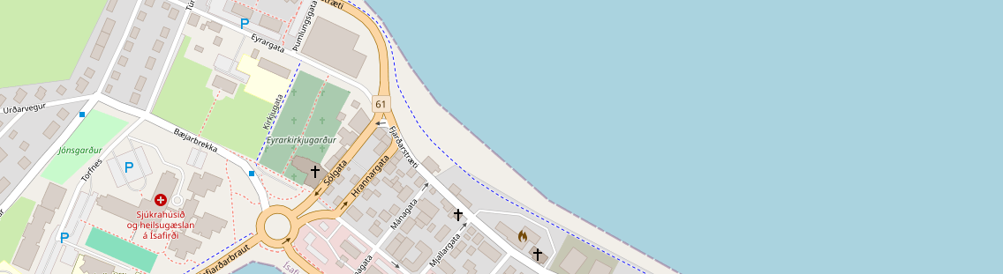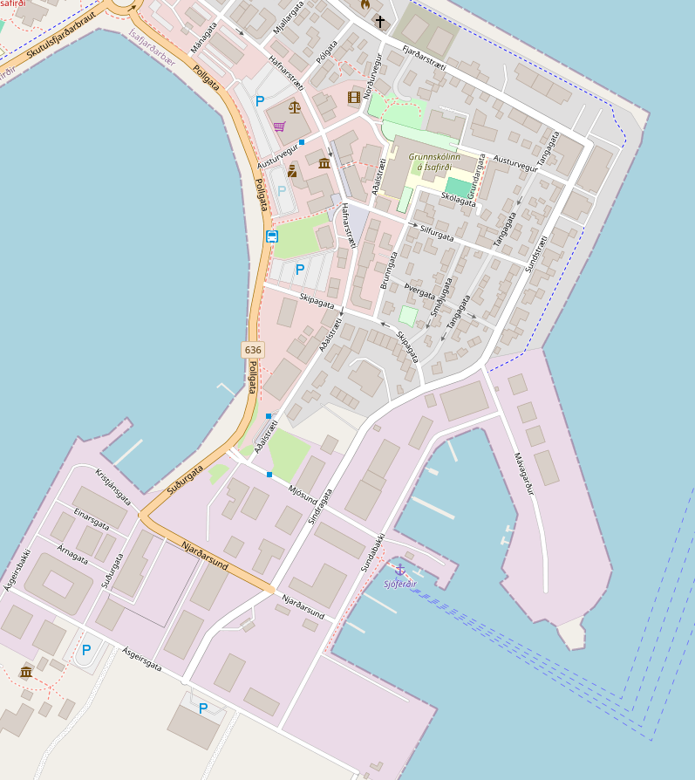

Weitere Informationen über die Region finden Sie in Ihrem Reiseführer ab Seite 50!  
 **Ihr Phoenix-Team wünscht Ihnen schöne Eindrücke in Isafjörður!**

**(Angaben gemäß Agentur & Internet – ohne Gewähr!)**

**MS Amadea**

**5**

**4**

**3**

**2**

**1**

**2**

Quelle: www.openstreetmap.org

Torre di Ligny